倉鼠的生活習性，需獨立籠飼養。礙於小香在外租屋，空間有限，無法同時容納莉莉母子四口。所以小香留下阿蹦以及莉莉和炸毛母女，姊姊則接奶茶和麻糬兄弟倆回家照顧。因學姐是僑生，寒假返鄉，啾啾爸爸也寄養在小香的爸媽家。過年，不僅人團圓，鼠寶也是闔家歡。

飼養母鼠數月後，愛貓的小香，最後還是禁不住貓咪的誘惑，去收容中心領養了兩隻浪貓。貓鼠同居一個小套房，會是怎樣的畫面呢？貓咪常在鼠籠外虎視耽耽環伺，並將鼠籠當跳台。身處危機四伏、重重驚嚇環境，讓原本肥胖毛髮稀少的炸毛時時在緊張的高壓狀態，雙耳隨時機警地豎立著，毛髮更少，也瘦到見骨。鼠寶養了有感情，自然成為家庭一份子。小香的爸媽於心不忍，遂將鼠寶都接回家團聚。

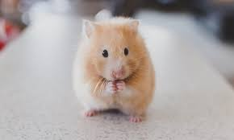

305張嵃程